前言
本文章讲述我在Qml使用QtGraphicalEffects模块时遇到的一些坑，供大家参考。
关注我，交一个程序员的朋友

问题一: QtGraphicalEffects 找不到
在Qt6中直接导入QtGraphicalEffects会报错，如果必须使用QtGraphicalEffects

这种方式会报QtGraphicalEffects module找不到，更改后


问题二：Qt5Compat 未安装
查看https://doc.qt.io/qt-6/qtcore5-index.html 发现需要在cmake中加入

问题三：Failed to find module Core5Compat
添加后，又报Failed to find module Core5Compat
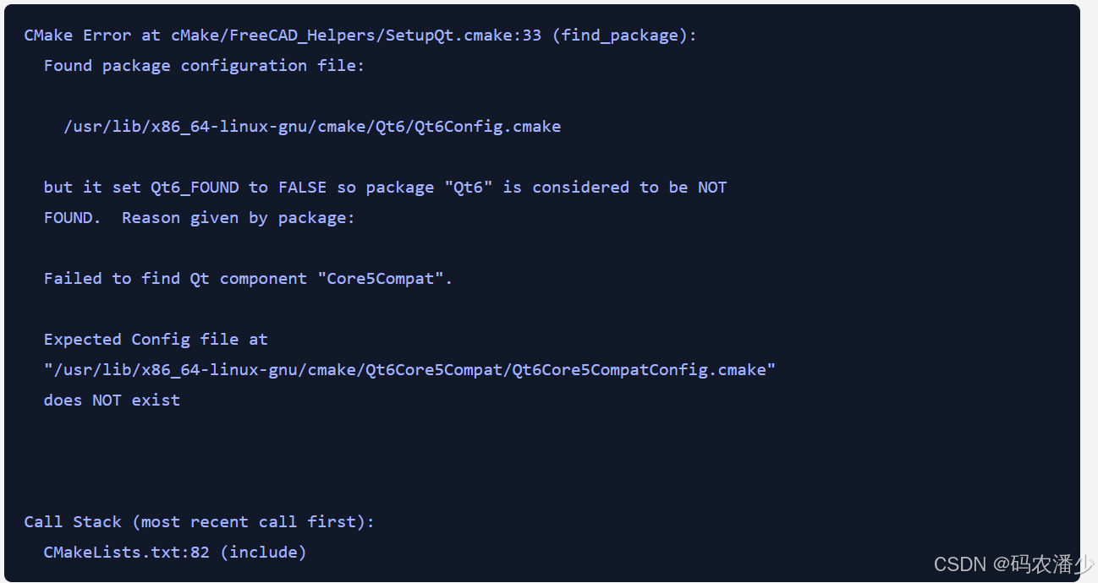
此时就可以找到MaintenanceTool.exe，打开后，选择添加或移除组件，来扩展新组件了
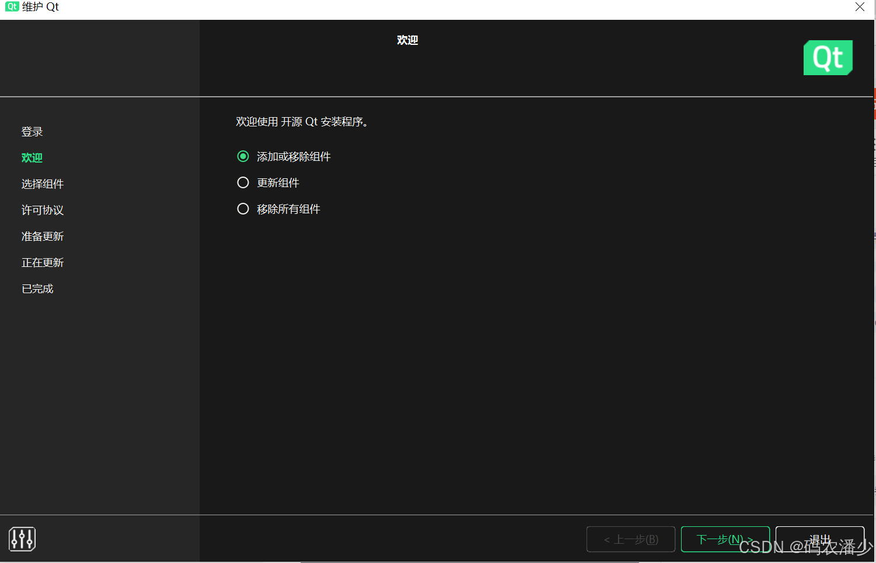
找到Qt 5 Compatibility Module,然后点击下一步进行安装
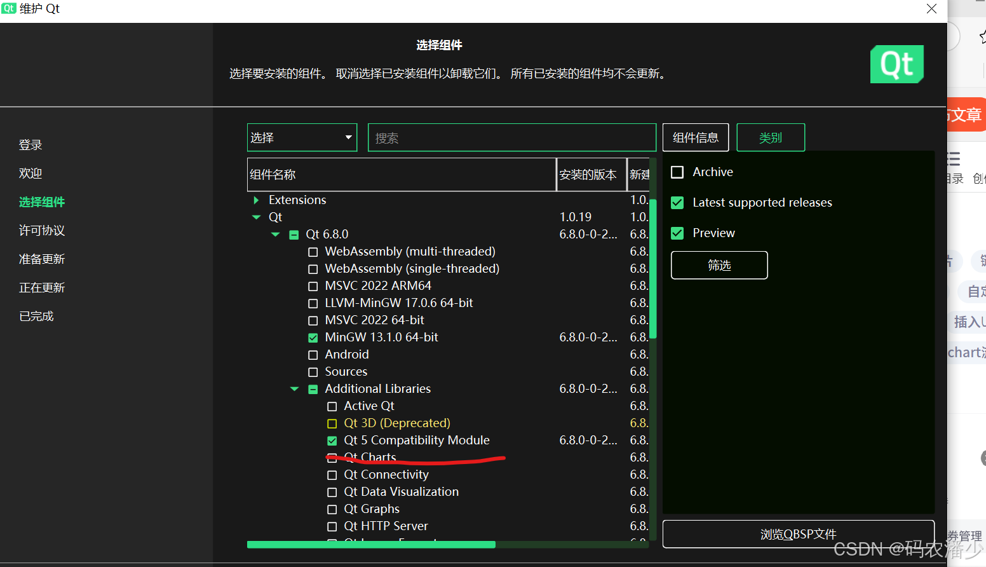
安装成功后，重启Qt，问题完美解决

